《环境工程学报》表格规范

**1 表格的构成及设计要求**

**1.1 表格的构成**

表格由表序、表题、项目栏、表身、表注等要素组成。项目栏和表身构成表格的主体，一般包含行和栏。表线包括顶线、底线和栏目线，亦称为三线表。表格可根据需要做成半栏表（尺寸为8 cm左右）或通栏表（尺寸为16 cm左右）。建议顶线和底线为1磅，栏目线为0.5磅，表中文字为6号宋体。表的栏目使用“量/单位”的标准化形式。注意：1）表中应使用国际标准单位；2）表中各栏的栏头应是概括对应栏的内容，不是行的内容。如表1中“样品”对应“MCM-41”“QA-MCM-41”，而不能对应“比表面积”“总孔容”等。

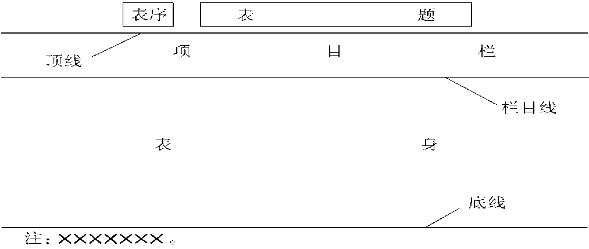

**表1 MCM-41 和 QA-MCM-41样品结构性能**

**Table 1 Structure characteristics of MCM-41 and QA-MCM-41**

|  |  |  |  |
| --- | --- | --- | --- |
| 样品 | 比表面积/(m2·g-1) | 总孔容/(cm3·g-1) | 平均孔径/nm |
| MCM-41 | 1 119.51 | 0.99 | 3.5 |
| QA-MCM-41 | 137.98 | 0.25 | 5.8 |

**1.2 设计要求**

1.2.1 表序号

表格应有表序号并应在文中明确提及。表序号应统一依序编号，方式如“表1”“表2”。只有一个表格时仍应给出表序号，编号为“表1”。

1.2.2 表题

表格应有表题。表题应准确、简明地反映表格内容。

1.2.3 项目栏

应准确、简洁。不应使用斜线。涉及的单位全部相同时，应在表的右上方统一标注。可分层断开。

1.2.4 表身

表身内的数值不宜带单位（非十进制单位如平面角单位（°）（′）（″）和时间单位“🗴h🗴min🗴s”除外）。 数值修约应符合GB 8170的规定。表身中同一量的数值的修约应一致。上下左右的相邻单元格内的文字或符号相同时既可分别写出，亦可采用共用单元格的方式处理。建议上下左右的相邻单元格内数字分别写出。 表身中数据不适用时可保留空白；数据无法获得时可用一字线“—”填充。表身中一个单元格内包含2个数据，其中1个数据应用括号括起，同时需要在表题或表头中标注，或在表注中说明。

1.2.5 表注

全表注应以“注：”引出。表格具体内容注应以注码引出，且应与表格内相对应的注码一致。

**2 表格的内容要求**

表格内容应与正文有直接关联，表格应有自明性和可读性，表格中的数据应准确无误，表格中的量和单位的名称、符号及书写规则应符合GB 3100、GB 3101和GB 3102的规定，表格中连续数的分组应科学，不得重叠和遗漏，表格中的术语、数值、符号等应与行文以及其他表格表述相一致。

1. **表格的版式要求**

1）表格宜随文编排，一般排在第1次提及该表序号的行文之后；表序号和表题宜置于表的正上方。表题应置于表序号后，与表序号之间空一格。题末不加点号。表题的长度一般不应超过表的宽度。表题较长需要转行时，应从意义相对完整的停顿处转行。

2）表注应置于表的下方。各条注之间用分号隔开，最后一条注末宜加句号。

3）表的版面位置小于版面1/2时，表格宜串文排；等于或大于1/2版面的表格宜通栏排。表格一面排不下时，可采用换页接排的方法处理。换页接排的表格应重复表头并在上方加“表X（续）”。超过版心宽度的表，可作卧排处理。卧排时，遵循“顶左底右”的原则，双码页表头应沿切口，单码页表头应沿钉口。